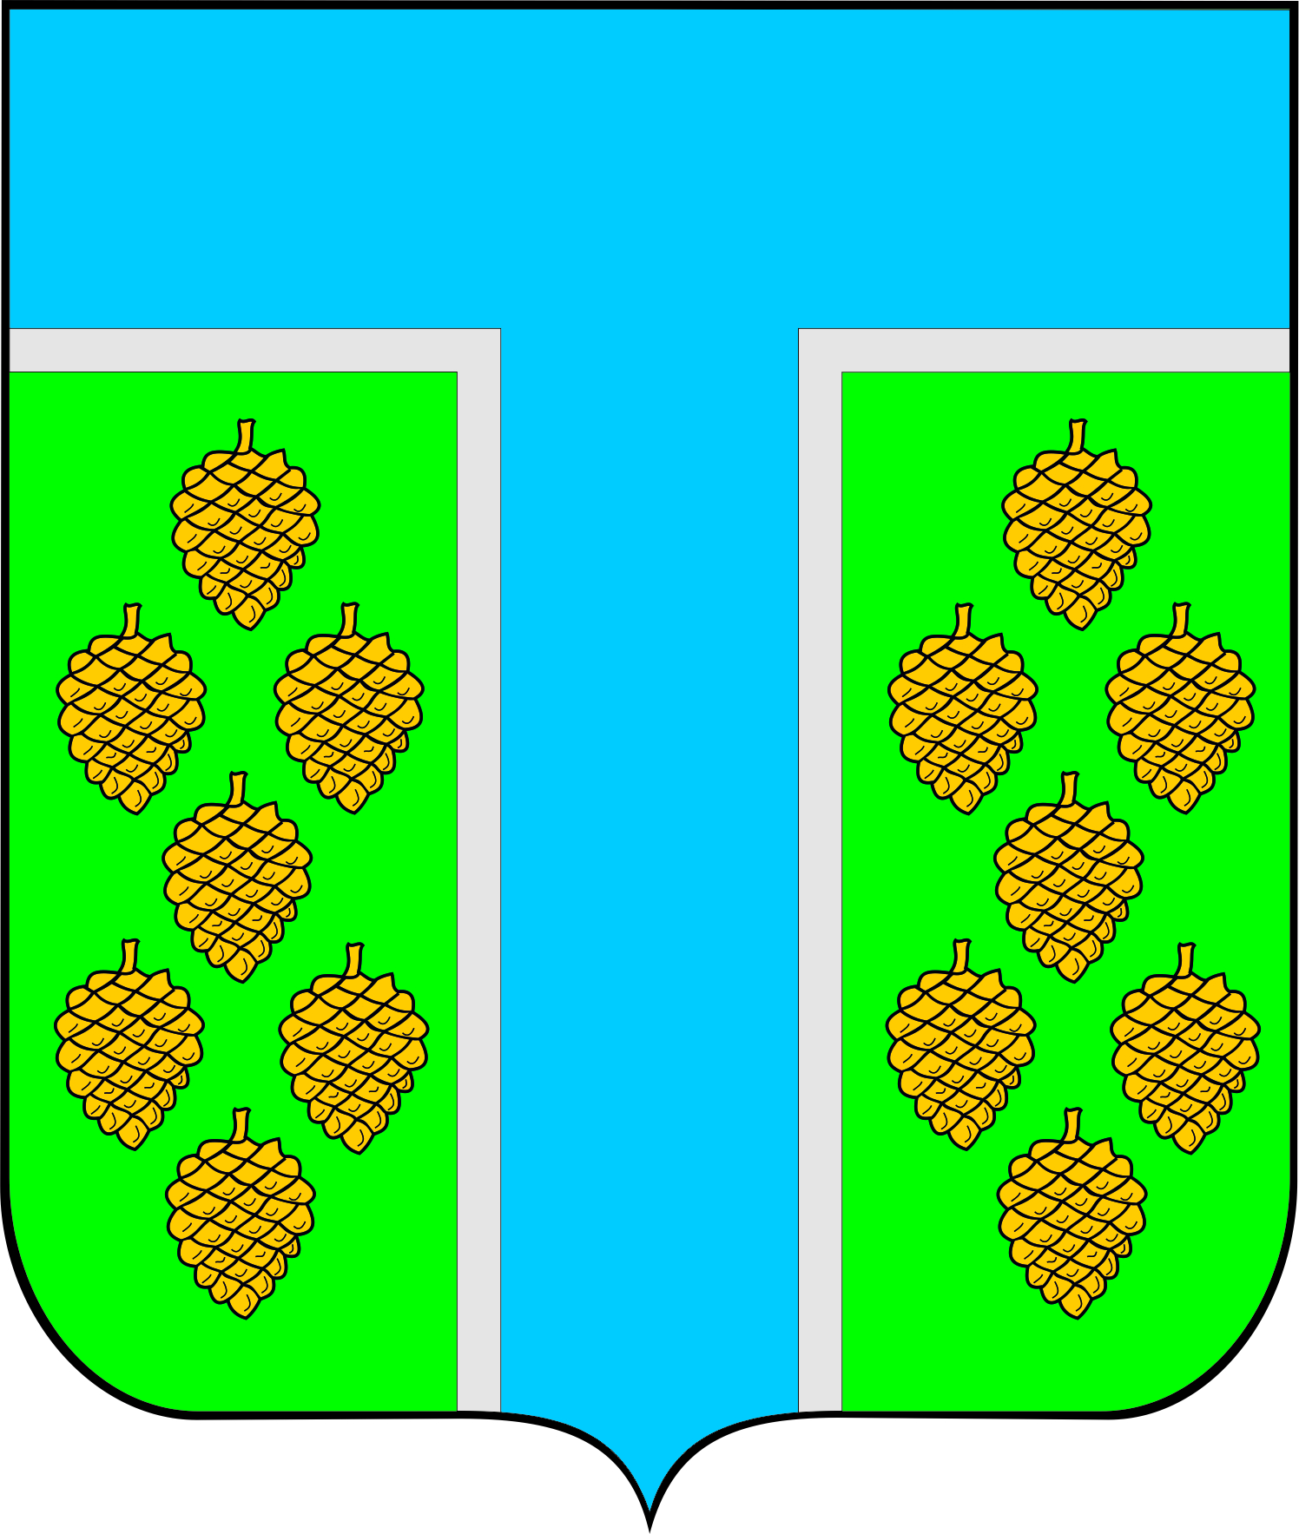

**АДМИНИСТРАЦИЯ ТЕВРИЗСКОГО**

**МУНИЦИПАЛЬНОГО РАЙОНА ОМСКОЙ ОБЛАСТИ**

**ПОСТАНОВЛЕНИЕ**

19.12.2024 г. № 441 -п

О созыве первого заседания Совета Тевризского муниципального района первого созыва

На основании п. 5 ст. 14 Закона Омской области от 17 июля 2024 г. № 2725-ОЗ «О преобразовании всех поселений, входящих в состав Тевризского муниципального района Омской области, путем их объединения с наделением вновь образованного муниципального образования статусом

муниципального округа» постановляю:

1. Созвать первое заседание Совета Тевризского муниципального района первого созыва 26 декабря 2024 года в 10:00 час. в зале заседаний Администрации Тевризского муниципального района Омской области по адресу: р.п. Тевриз, ул. Советская, д. 29.

2. Разместить настоящее постановление на официальном сайте Администрации Тевризского муниципального района.

3.Контроль за исполнением настоящего постановления возложить на заместителя Главы Тевризского муниципального района Омской области Кравцова А.В.

Глава Тевризского муниципального района

Омской области С.А. Чебоксаров

Исп. Кравцов А.В.